Original : anglais

Réponses et recommandations du SCRS concernant la Sous-commission 2

Les réponses de 2026 adressées à la Commission et les recommandations du SCRS concernant la Sous-commission 2 ont été compilées par le Secrétariat directement à partir du rapport de la réunion plénière du SCRS de 2026 (document PLE-104). Les recommandations ayant des implications financières ne figurent pas dans le présent document, car elles sont incluses dans l’appendice 2 du budget de l’ICCAT (document STF-203).

Réponses à la Commission
Germon du Nord

19.8 Le SCRS devra évaluer la survenance de circonstances exceptionnelles (EC) et la Commission devra agir conformément au Protocole de circonstances exceptionnelles figurant à l’annexe 2, Rec. 21-04, paragraphe 4

Contexte : Le SCRS devra évaluer la survenance de circonstances exceptionnelles (EC) et la Commission devra agir conformément au Protocole relatif aux circonstances exceptionnelles figurant à l'annexe 2.

Conformément au protocole de circonstances exceptionnelles (EC) pour le germon de l'Atlantique Nord figurant dans la Rec. 21-04, les indicateurs relatifs à la capture, à la CPUE, à la biomasse relative et à la mortalité par pêche relative ont été révisés.

Depuis l'adoption de la MP, les captures ont été inférieures au TAC toutes les années, sauf en 2019, où celui-ci a été dépassé de 3,5% (figure 19.8.1).

Les séries actualisées de CPUE se situent dans le centile 2,5-97,5 des valeurs de la CPUE standardisée utilisées pour effectuer les simulations en boucle fermée dans la MSE. La seule exception est la valeur de 2018 de la CPUE des canneurs espagnols, qui est légèrement supérieure aux valeurs utilisées dans la MSE (figure 19.8.2).

La MP adoptée a fait l'objet d'une nouvelle exécution en 2026. La biomasse relative du stock et la mortalité par pêche de la MP réexécutée ont été comparées à la gamme de valeurs des centiles 2,5 et 97,5 pour n'importe quelle année de la gamme de valeurs des centiles 2,5 et 97,5 pour n'importe quelle année produite par le modèle de production de la MP acceptée pendant les tests de la MSE (figures 19.8.3, 19.8.4). Les estimations s’inscrivent dans les valeurs (intervalle de confiance (IC) de 95%) estimées dans les simulations de la MSE.

En résumé, le Comité a conclu qu’aucune circonstance exceptionnelle n’avait été identifiée empêchant l’application de la MP adoptée pour établir le TAC pour la période 2027-2029.

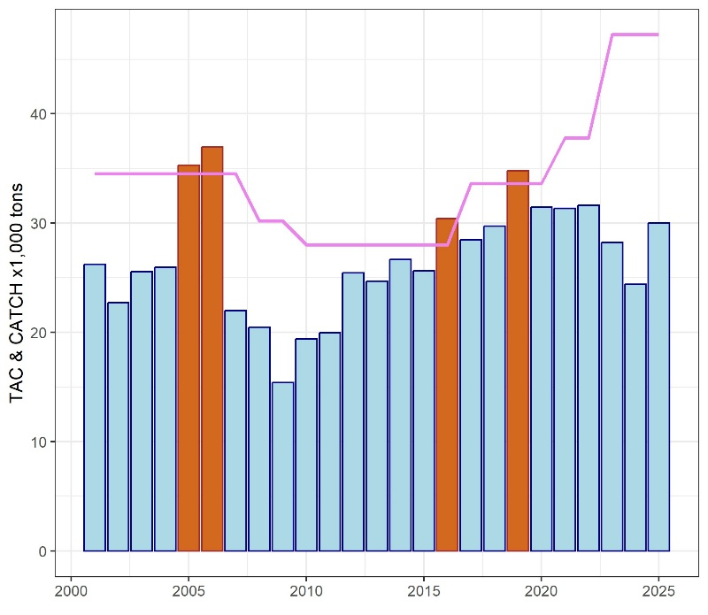
Figure 19.8.1. Captures déclarées de germon du Nord (tâche 1NC, barres) et TAC (ligne continue). Les barres brunes indiquent les années où les captures ont dépassé le TAC. Il convient de noter que le TAC établi avec la règle de contrôle de l’exploitation ou la MP pour le germon du Nord a commencé en 2018.

Figure 19.8.2. Trajectoires de CPUE simulées dans la MSE (diagrammes en boîte à moustaches) et CPUE standardisées (ligne continue) disponibles en 2026.

Figure 19.8.3. Biomasse relative (B/B_{PME}) estimée dans les PM de la MSE (diagramme en boîte à moustaches, les boîtes représentent les IC de 50% et les moustaches les IC de 95%) et estimations du modèle de MP de 2026 (ligne continue).

Figure 19.8.4. Mortalité par pêche relative (F/F_{PME}) estimée dans les MP de la MSE (diagramme en boîte à moustaches, les boîtes représentent les IC de 50% et les moustaches les IC de 95%) et estimations du modèle de MP de 2026 (ligne continue).

19.9 Le SCRS devra poursuivre le développement d'un nouveau cadre de MSE afin de soutenir l’éventuelle adoption d’une nouvelle MP par la Commission au plus tard en 2026 et de l’établissement d'un TAC pour la période de gestion 2027-2030, Rec. 21-04, paragraphe 18

Contexte : Le SCRS devra poursuivre le développement d'un nouveau cadre de MSE afin de soutenir l’éventuelle adoption d’une nouvelle MP par la Commission au plus tard en 2026 et de l’établissement d'un TAC pour la période de gestion 2027-2030.

À cet égard, il est également demandé au SCRS d'explorer la possibilité de définir des indices de CPUE supplémentaires potentiels, afin de compléter ceux déclarés à l'appendice A de l'annexe 1, ainsi que d'émettre un avis sur la façon dont les éventuels changements environnementaux seront pris en compte dans le développement de ce cadre.

La MP adoptée pour le germon du Nord (Rec. 21-04) a été réexécutée ; cela s'est traduit par un TAC de 50.000 t pour la période 2027-2029.

Nouveau cadre de la MSE

Le nouveau cadre d'évaluation de la stratégie de gestion (MSE) s'appuie sur l'évaluation de référence des stocks de 2023 et sur les évolutions méthodologiques qui ont suivi, qui ont été discutées par le SCRS. Les détails techniques, notamment les modèles opérationnels (OM) et les procédures de gestion potentielles (CMP), sont présentés dans Urtizberea et al., (SCRS/2026/190), ainsi que dans le document de spécification des essais (TSD) et dans l’application Shiny (FLBEIA Shiny App).

En raison de modifications apportées au cadre de la MSE, la MP adoptée a dû être légèrement révisée. Par souci de clarté, on utilise le terme « MP mise à jour » pour désigner cette version actualisée de la MP adoptée en vertu de la Rec. 21-04.

Les essais réalisés dans le contexte du cadre de la nouvelle MSE indiquent que la MP actualisée devrait permettre d'atteindre les objectifs de gestion en matière d'état et de sécurité du stock (tableau 19.9.2, figure 19.9.1). Les tests de robustesse simulant les impacts potentiels du changement climatique, notamment une baisse du recrutement et une variabilité accrue de celui-ci, ont également montré des résultats satisfaisants (figure 19.9.2). Dans ces scénarios, la MP actualisée a réagi à la baisse significative (20%) du recrutement en réduisant le total admissible des captures (TAC), préservant ainsi l'état et la sécurité des stocks.

La nouvelle MSE a été utilisée pour évaluer les performances de sept CMP, parmi lesquelles figuraient des variantes de la MP actualisée assorties d'une contrainte de stabilité supplémentaire (±10 %) ou d'un taux de mortalité par pêche cible (F_{PME}) plus élevé, ainsi que des CMP empiriques basées sur le ratio de capture par unité d'effort (CPUE) ou sur une approche de capture pseudo-constante (tableau 19.9.1).

Tableau 19.9.1. Code et description des sept CMP évaluées en 2026.
Code | Type | Description
25%_F0,8_B1 | Reposant sur des modèles | MP actualisée : TAC issu d'une HCR reposant sur des modèles : F_tgt=0,8*F_{PME}, B_thr=B_{PME}. Augmentation maximale de 25 % et diminution maximale de 20 % du TAC entre deux périodes de gestion consécutives. Le TAC ne peut dépasser 50.000 t
10%_F0,8_B1 | Reposant sur des modèles | TAC issu d'une HCR reposant sur des modèles : F_tgt=0,8*F_{PME}, B_thr=B_{PME}. Changement maximal de 10 % du TAC entre deux périodes de gestion consécutives. Le TAC ne peut dépasser 50.000 t
25%_F1_B1 | Reposant sur des modèles | TAC issu d'une HCR reposant sur des modèles : F_tgt= F_{PME}, B_thr= B_{PME}. Augmentation maximale de 25 % et diminution maximale de 20 % du TAC entre deux périodes de gestion consécutives. Le TAC ne peut dépasser 50.000 t
10%_F1_B1 | Reposant sur des modèles | TAC issu d'une HCR reposant sur des modèles : F_tgt= F_{PME}, B_thr= B_{PME}. Changement maximal de 10 % du TAC entre deux périodes de gestion consécutives. Le TAC ne peut dépasser 50.000 t
15%_PCCatch | Empirique | Le TAC reste inchangé (42.000 t) si l'indice combiné dépasse la valeur de référence. Changement maximal de 15 % du TAC entre deux périodes de gestion consécutives. Le TAC ne peut pas dépasser 42.000 t.
10%_Emp_W | Empirique | TAC issu d’une HCR empirique (ratio d'indice combiné). Changement maximal de 10 % du TAC entre deux périodes de gestion consécutives. Le TAC ne peut dépasser 50.000 t
25%_Emp_W | Empirique | TAC issu d’une HCR empirique (ratio d'indice combiné). Augmentation maximale de 25 % et diminution maximale de 20 % du TAC entre deux périodes de gestion consécutives. Le TAC ne peut dépasser 50.000 t

Les sept CMP devraient toutes atteindre les objectifs de gestion actuels (figure 19.9.1), ce qui laisse la possibilité de choisir une autre CMP en fonction des indicateurs de performance relatifs à l'état du stock, à la sécurité, à la production et à la stabilité. Le tableau 19.9.2 résume ces compromis ; des résultats plus détaillés sont disponibles dans l'application Shiny (FLBEIA Shiny App). La figure 19.9.2 présente les tendances prévues de l'état des stocks dans le cadre d'un scénario de réduction de 20 % du recrutement (scénario de robustesse).

Tableau 19.9.2. Performance des 7 CMP évaluées en 2026 selon l'ensemble de référence des OM. Les indicateurs comprennent la PGK (probabilité de se situer dans le quadrant vert du diagramme de Kobe sur une période de 30 ans), P_{Blim} (probabilité de se situer au-dessus du point de référence limite adopté (40 % de B_{PME})), Tsrt (moyenne du TAC pour les années 1 à 3), T_{med} (moyenne du TAC pour les années 5 à 10), T_{lon} (moyenne du TAC pour les années 15 à 30) et Tc (moyenne de la variation proportionnelle absolue (%) du TAC). Le TAC1 correspond au TAC résultant de l'application de chaque CMP pour la période 2027-2029. Les valeurs correspondent à la moyenne calculée sur l'ensemble des itérations des OM pour toutes les années de projection (2027-2057).
CMP | PGK | PBlim | Tstr | Tmed | Tlon | Tc | TAC1
25%_F0,8_B1 | 0,97 | 1 | 48.455 | 43.019 | 38.092 | 7 | 50.000
10%_F0,8_B1 | 0,96 | 1 | 48.695 | 44.202 | 37.671 | 6 | 50.000
25%_F1_B1 | 0,86 | 1 | 49.838 | 47.471 | 39.924 | 9 | 50.000
10%_F1_B1 | 0,84 | 1 | 49.853 | 47.994 | 39.651 | 6 | 50.000
15%_PCCatch | 1 | 1 | 42.000 | 42.000 | 41.536 | 1 | 42.000
10%_Emp_W | 0,96 | 1 | 49.594 | 43.168 | 39.370 | 7 | 46.306
25%_Emp_W | 0,98 | 1 | 49.582 | 39.600 | 37.289 | 11 | 46.306

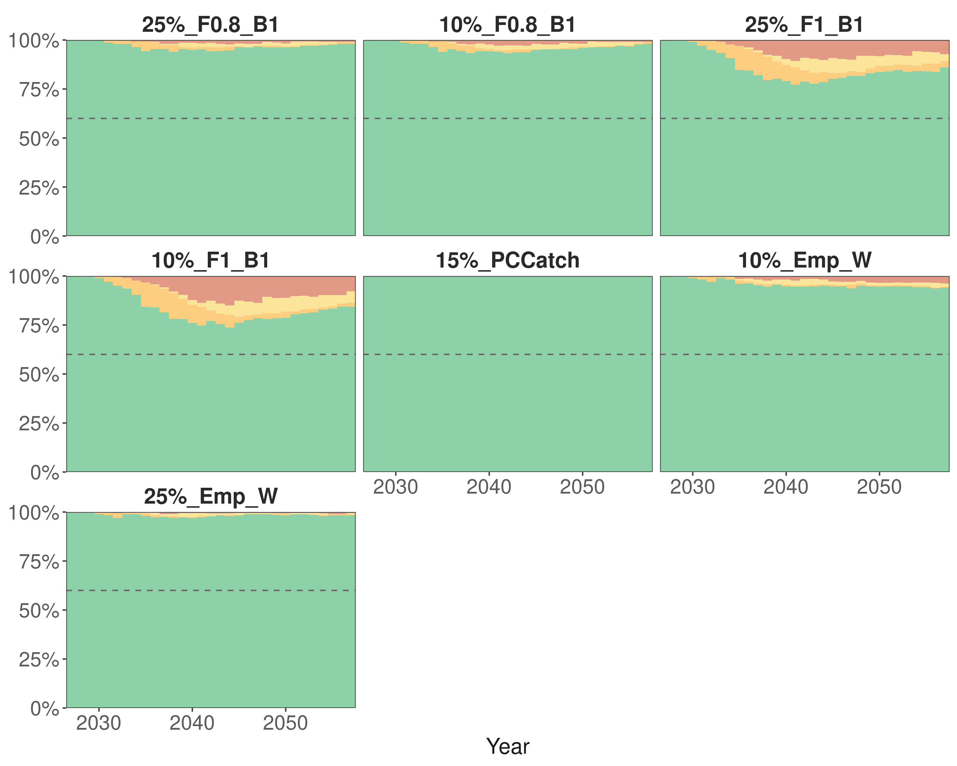
Figure 19.9.1. Série temporelle de l'état estimé du germon de l'Atlantique Nord selon les 7 CMP évaluées en 2026 dans le contexte du nouveau cadre de la MSE (ensemble de référence des modèles opérationnels). Pour chaque année, les couleurs indiquent la probabilité que le stock se situe dans chacun des quadrants de Kobe. La ligne pointillée indique que le stock a une probabilité de 60 % de se situer dans le quadrant vert du diagramme de Kobe.
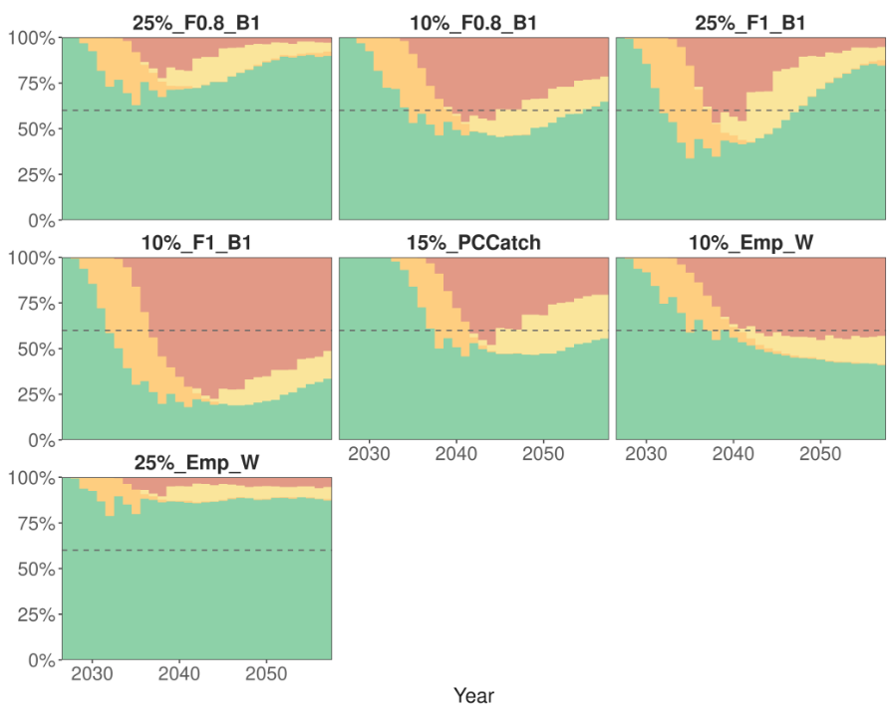
Figure 19.9.2. Série temporelle de l'état estimé du germon de l'Atlantique Nord selon les 7 CMP évaluées en 2026 dans le contexte du nouveau cadre de la MSE (test de robustesse dans un scénario prévoyant une baisse de 20 % du recrutement due au changement climatique). Pour chaque année, les couleurs indiquent la probabilité que le stock se situe dans chacun des quadrants de Kobe. La ligne pointillée indique que le stock a une probabilité de 60 % de se situer dans le quadrant vert du diagramme de Kobe. Si la MP actualisée reposant sur des modèles, ou une version modifiée de celle-ci, est retenue, le Groupe recommande de mettre à jour les spécifications techniques de la MP figurant à l’appendice A de l’annexe 1 de la Rec. 21-04 afin de tenir compte des évolutions récentes des logiciels de modélisation de production (tableau 19.3.3) et des indices CPUE utilisés dans la dernière évaluation de référence (tableau 19.9.4). Les spécifications proposées sont les suivantes :

Tableau 19.9.3. Spécifications du modèle dynamique de la biomasse ; où « t » est l'année de l'itération de la procédure de gestion pour établir le TAC pour les années t+1, t+2 et t+3.
Logiciel | Modèle | Séries de capture
SPiCT | Modèle de production excédentaire | Début en 1930  Année finale : t-1

Tableau 19.9.4. Indices de CPUE et leurs années de départ ; où « t » est l'année de l'itération de la MP pour l’établissement du TAC pour les années t+1, t+2 et t+3.
Indice | Première année | Année finale
Palangriers du Venezuela | 1991 | 2017
Palangriers des États-Unis Nord | 1987 | t-1
Palangriers des États-Unis Sud | 1987 | t-1
Fin de la série LL Nord du Taipei chinois | 1999 | t-1
Fin de la série LL Sud du Taipei chinois | 1999 | t-1
Fin de la série LL Nord du Japon | 1988 | 2009
Fin de la série LL Sud du Japon | 1988 | t-1
Canneurs UE-Espagne | 1981 | t-1

Germon de la Méditerranée
19.10 Le SCRS fournira une évaluation actualisée de l’état du stock sur la base des données les plus récentes disponibles, Rec. 24-08, paragraphe 11
Contexte : En 2026, ou lors de toute autre année ultérieure identifiée par le SCRS en 2025 en raison de limitations des données qui l'empêcheraient de poursuivre ses travaux, le SCRS devra fournir une évaluation actualisée de l’état du stock sur la base des données les plus récentes disponibles. Il devra évaluer l'efficacité de ce plan de rétablissement et formuler un avis sur de potentiels amendements aux diverses mesures incluses dans ce plan. Le SCRS devra formuler un avis à la Commission sur les caractéristiques appropriées de l'engin de pêche, la période de fermeture énoncée au paragraphe 9, ainsi que sur la taille minimale à mettre en œuvre pour le germon de la Méditerranée.

Le Comité a rappelé que la dernière évaluation du stock de germon de la Méditerranée a été réalisée en 2024 sur la base de données allant jusqu'à 2022 et que, malgré les progrès récemment réalisés en matière de données de capture et de traitement de l'indice larvaire, des incertitudes majeures (captures historiques, caractéristiques du cycle vital de l'espèce) subsistent et continuent d'empêcher une nouvelle évaluation solide. Il conseillait donc que la prochaine évaluation complète ne soit pas programmée avant 2028, lorsque ces incertitudes majeures auront été dissipées.

Comme indiqué dans sa réponse de 2024 à la Commission (section 19.8 du Rapport pour la période biennale, 2024-2025, Ière partie (2024), Vol. 2), le Comité a considéré que les modifications apportées aux engins de pêche apporteraient peu d'avantages, étant donné que la plupart des captures sont supérieures à la taille à la première maturité, et il a noté que les fermetures en automne-hiver adoptées en 2022 peuvent contribuer à réduire l'effort de pêche, même si leur effet ne peuvent pas encore être quantifié. En ce qui concerne la taille minimale, le Comité a réaffirmé qu'une telle mesure ne présenterait qu'un intérêt limité, voire nul, compte tenu de la composition actuelle des captures et entraînerait une mortalité potentiellement élevée des rejets. C'est en procédant à une évaluation complète du stock que l'on pourra évaluer au mieux l'efficacité du plan de rétablissement.

Recommandations
Germon de la Méditerranée
- Afin de faciliter la formulation d’un avis de gestion plus pertinent du stock méditerranéen, le programme de recherche devrait se concentrer sur les points clés identifiés dans l’évaluation du stock de 2024 et dans d’autres évaluations récentes du stock :

- L’amélioration des statistiques halieutiques grâce à la récupération des données, une analyse intégrée de la croissance, l'amélioration de la distribution a priori de r et K, l'élaboration d'une capture par unité d'effort (CPUE) palangrière conjointe, et les effets environnementaux.

- Compte tenu du succès de l'initiative visant à mettre en place le Réseau de recherche sur le germon méditerranéen, il est recommandé de prendre les mesures nécessaires pour le consolider, dans le but de définir les priorités et les besoins de recherche et d'identifier les synergies potentielles afin de renforcer la capacité du groupe à répondre à la Commission.

Thon rouge

- Afin de soutenir un processus piloté par l'IA pour la collecte et le stockage des mesures de longueur lors du premier transfert de thon rouge (« Projet d'amendement de la Recommandation 25-04 » [IMM_03/i2026]), le SCRS recommande que la Commission envisage de mettre en place un groupe technique qui inclurait le SCRS et d’autres organes pertinents de la Commission (PWG) en vue de développer les critères et spécifications techniques requis en vertu du paragraphe 173 de la Rec. 25-04 pour l’évaluation de systèmes basés sur l’IA lors du premier transfert/de la mise en cage.

- Constatant que des données importantes de taille de la tâche 2 (ST-04) issues de la pêcherie de senneurs en Méditerranée n’ont pas été déclarées dans les délais impartis, le Comité réaffirme la nécessité pour les CPC de se conformer aux obligations en matière de transmission des données adoptées par la Commission. Le Comité a également reconnu que certaines CPC, mais pas toutes, ont transmis leurs données de taille obtenues lors des opérations dans les fermes (ST-06) et les a encouragées à poursuivre leur collaboration avec le Secrétariat afin de garantir que ces données sont fournies en temps utile pour les évaluations des stocks.

